Lễ công bố thành lập Đảng bộ và đơn vị hành chính xã Tân Mỹ Hà

*Thực hiện Nghị quyết số 819/NQ-UBTVQH14, ngày 21/11/2019 của Ủy ban Thường vụ Quốc hội về việc sắp xếp các đơn vị hành chính cấp xã, có hiệu lực từ ngày 1/1/2020. Ngày 02 tháng 01 năm 2020. Xã Tân Mỹ Hà tổ chức Lễ công bố thành lập Đảng bộ và đơn vị hành chính xã. Xã mới Tân Mỹ Hà (trên cơ sở sáp nhập 3 xã: Sơn Tân, Sơn Mỹ, Sơn Hà) chính thức được thành lập với diện tích 13,98 km2, dân số 5.384 người; tổ chức Đảng có 18 chi bộ với 549 đảng viên, có 15 đơn vị thôn.*

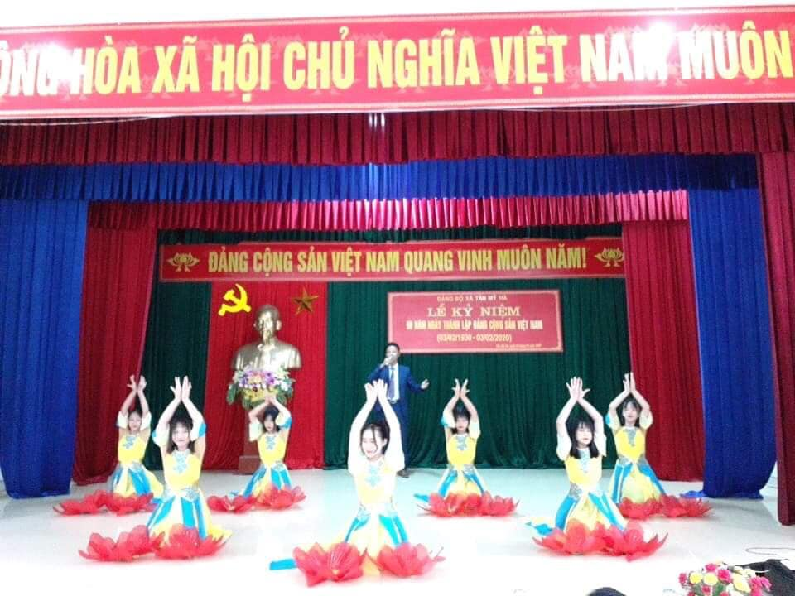

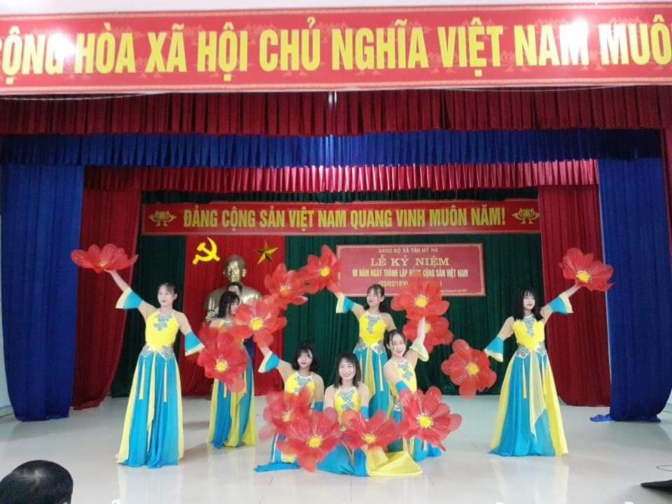

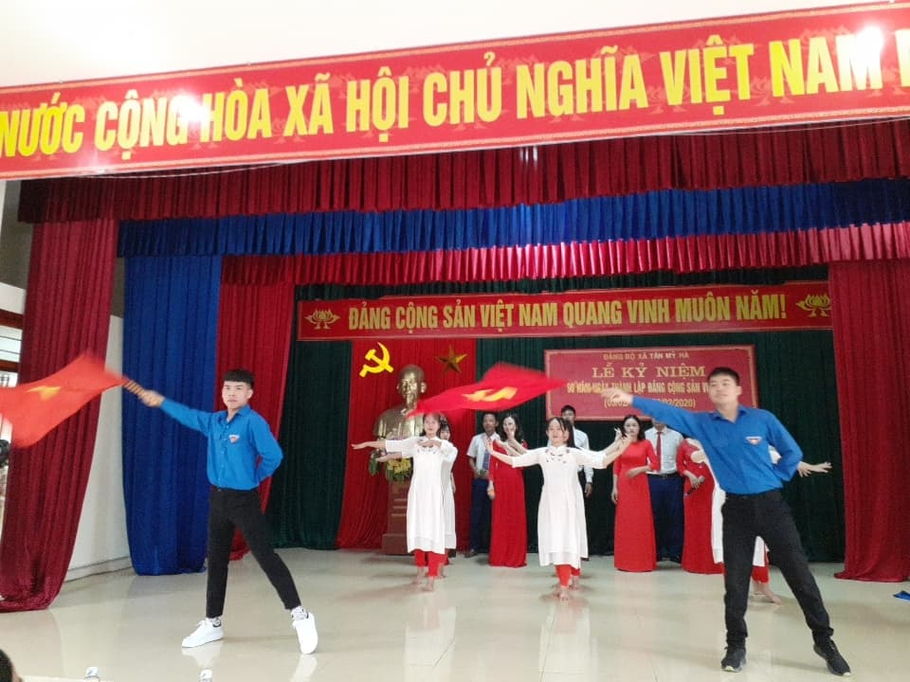

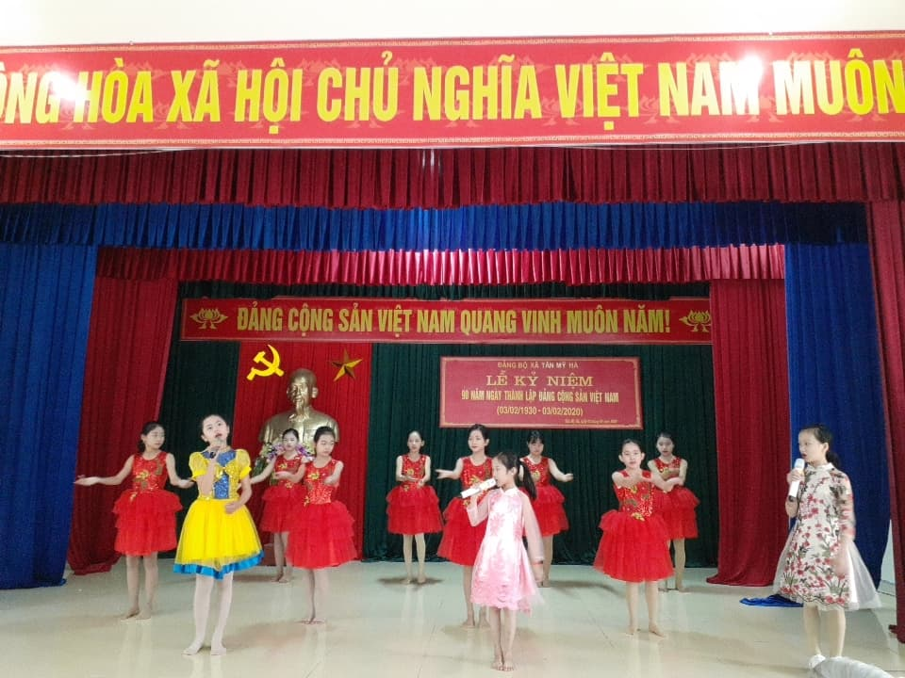

*Các tiết mục văn nghệ chào mừng tại buổi Lễ*

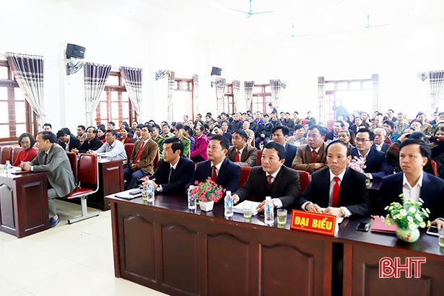

*Đồng chí Đặng Quốc Vinh-Phó Chủ tịch Thường trực UBND tỉnh cùng đoàn công tác của UBND huyện Hương Sơn cùng về tham dự buổi Lễ.*

Cùng với công bố quyết định thành lập xã mới, Ban Thường vụ Huyện ủy Hương Sơn cũng đã công bố các quyết định thành lập Đảng bộ, quyết định chuyển giao tổ chức Đảng, đảng viên, quyết định chỉ định Ban chấp hành gồm 15 đồng chí (hiện mới có 11 đồng chí, sẽ bầu bổ sung 4 đồng chí), Ban thường vụ có 5 đồng chí. Đồng chí Nguyễn Hồng Quân giữ chức vụ Bí thư Đảng ủy xã Tân Mỹ Hà.

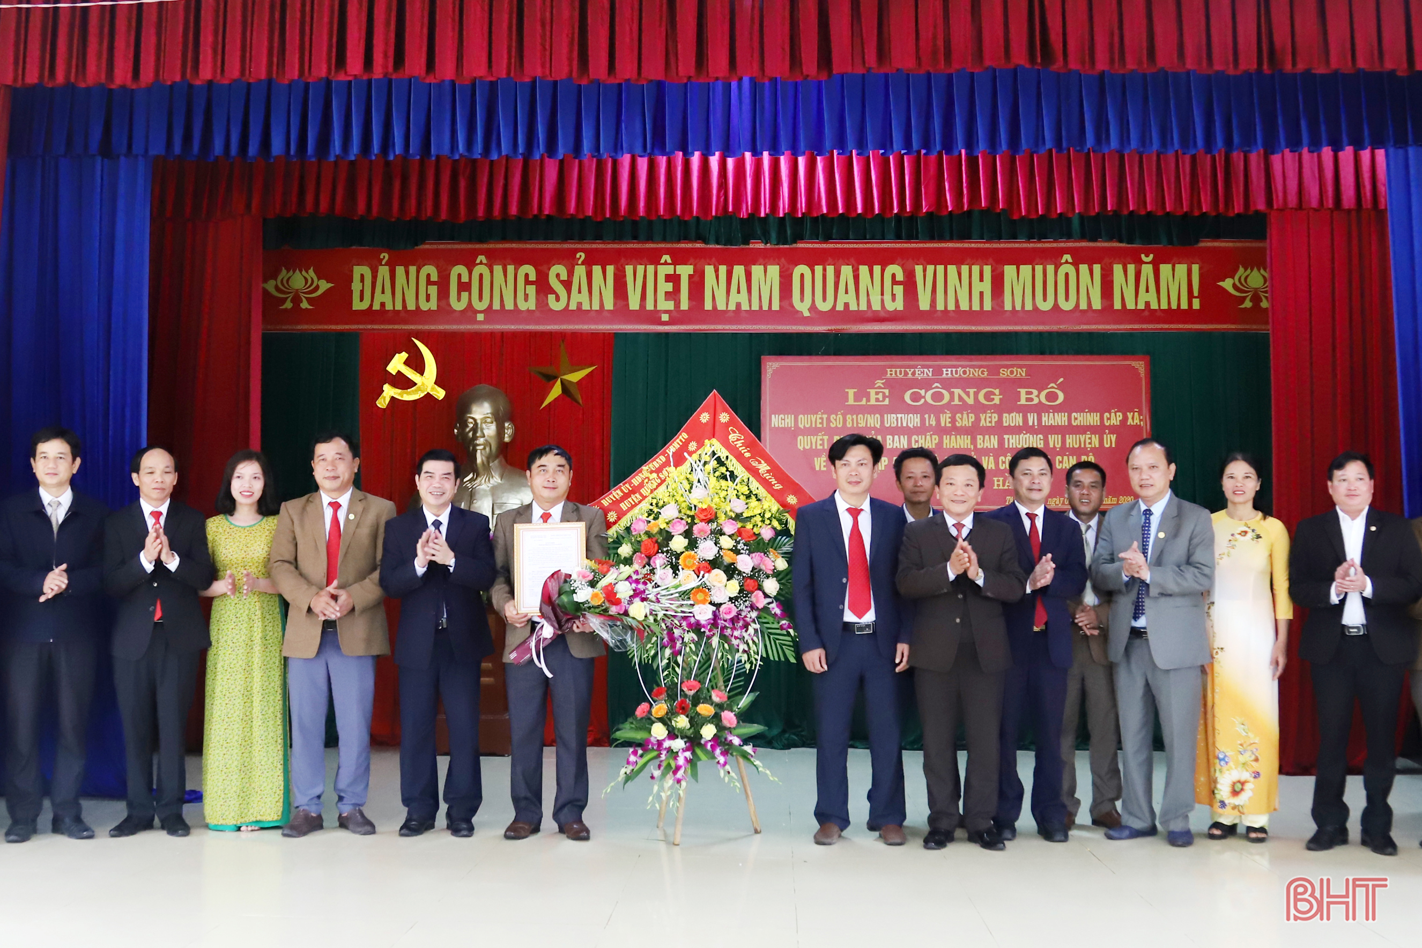

*Lãnh đạo tỉnh và huyện Hương Sơn trao Quyết định thành lập xã Tân Mỹ Hà và tặng hoa chúc mừng BCH Đảng bộ xã Tân Mỹ Hà*

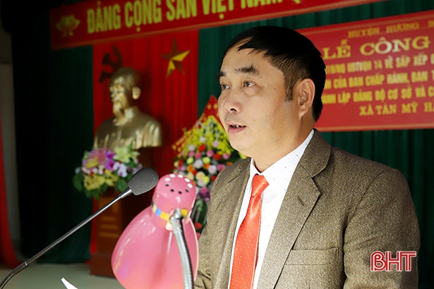

*Đồng chí Nguyễn Hồng Quân - Bí thư Đảng ủy xã Tân Mỹ Hà phát biểu nhận nhiệm vụ*

Tại buổi lễ, thay mặt lãnh đạo tỉnh, Phó Chủ tịch Thường trực UBND tỉnh Đặng Quốc Vinh đã tặng hoa chúc mừng cán bộ, nhân dân xã mới Tân Mỹ Hà đón nhận sự kiện lịch sử quan trọng, đánh dấu bước phát triển mới.

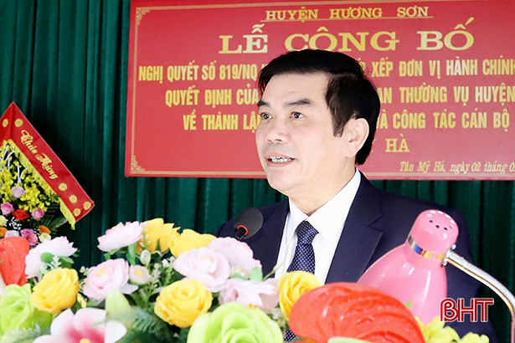

*Đồng chí Phó* *Chủ tịch Thường trực UBND tỉnh phát biểu chỉ đạo tại buổi Lễ*

Đồng chí Đặng Quốc Vinh đánh giá cao việc triển khai chủ trương sáp nhập xã, tạo sự đồng thuận cao trong cán bộ, nhân dân của xã Tân Mỹ Hà nói riêng và huyện Hương Sơn nói chung; đồng thời tin tưởng, hy vọng đội ngũ BCH xã mới sẽ phát huy cao tinh thần trách nhiệm, đưa xã mới đi vào ổn định và ngày càng phát triển. Đồng thời, yêu cầu BCH, BTV Đảng ủy xã Tân Mỹ Hà có trách nhiệm lãnh đạo tổ chức bầu cử kiện toàn, sắp xếp tổ chức bộ máy chính quyền, các tổ chức chính trị xã hội theo quy định; phân công nhiệm vụ cụ thể trong Ban Thường vụ, Ban Chấp hành; ban hành các quy định, quy chế làm việc; xây dựng kế hoạch phát triển kinh tế xã hội, quốc phòng, an ninh; công tác xây dựng Đảng năm 2020; tuyệt đối không để xẩy ra giao thời làm ảnh hưởng hoạt động thường xuyên trên địa bàn.

Cùng với việc tổ chức Lễ công bố quyết định thành lập xã. Theo sự chỉ đạo của BTV huyện Hương Sơn, xã Tân Mỹ Hà đã kịp thời tiến hành Kỳ họp HĐND thứ nhất, khóa I, nhiệm kỳ 2016-2021 và bầu các chức danh thuộc thẩm quyền HĐND.

Ngay sau lễ công bố quyết định thành lập xã mới, HĐND xã Tân Mỹ Hà tiến hành Kỳ họp thứ Nhất, khóa I, nhiệm kỳ 2016-2021; bầu các chức danh thuộc thẩm quyền HĐND. Theo đó, đồng chí Phạm Quốc Lợi được bầu giữ chức vụ Chủ tịch HĐND xã và đồng chí Trần Kim Chi được bầu giữ chức vụ chủ tịch UBND xã Tân Mỹ Hà.

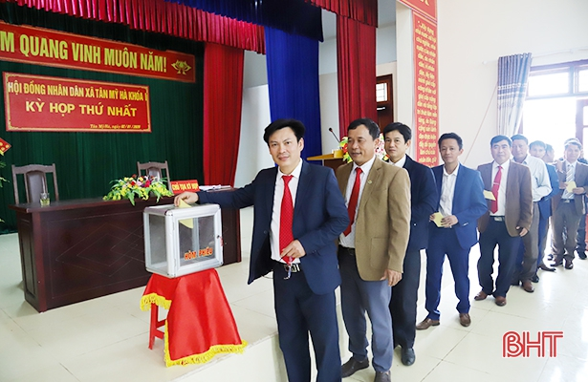

*Bỏ phiếu bầu chức danh Chủ tịch, Phó chủ tịch HĐND, các ban HĐND; Chủ tịch, các Phó chủ tịch UBND xã Tân Mỹ Hà*

*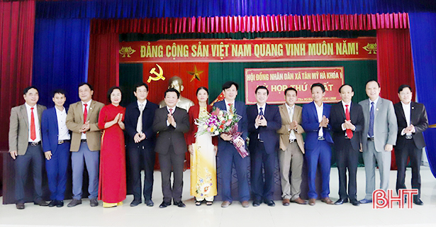*

*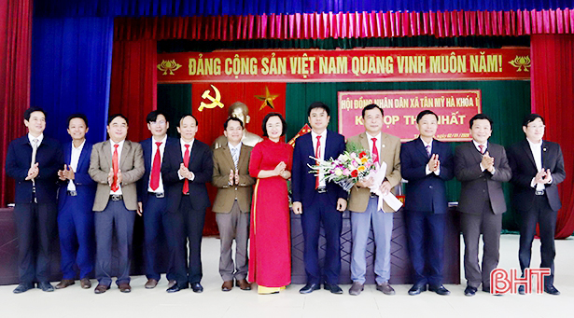*

*Lãnh đạo Tỉnh và Huyện tặng hoa chúc mừng lãnh đạo xã Tân Mỹ Hà*